天津市红桥区审计局2017年
政府信息公开年度报告

本年度报告根据《中华人民共和国政府信息公开条例》(国务院令第492号，以下简称《条例》)和《天津市政府信息公开规定》(2008年市人民政府令第3号，以下简称《规定》)编制。本年度报告由概述，主动公开政府信息情况，依申请公开政府信息情况，收费及减免情况，行政复议、行政诉讼情况，政府信息公开工作存在的主要问题及改进情况，其他需要报告的事项，政府信息公开年度报告表，附注九部分组成。本年度报告中所列数据的统计期限自2017年1月1日起至2017年12月31日止。
一、概述
2017年以来，我局政府信息公开工作始终以《中华人民共和国政府信息公开条例》和信息公开相关文件精神为指导，紧扣我局政府信息公开工作实际，全面落实信息公开工作。
（一）加强组织领导，突出制度建设。
我局着眼于建立政务公开长效机制。由局长李萍任组长，其他副处级干部任副组长，有关科室负责人为组员的政务公开工作领导小组，统一负责局政务公开工作的组织实施。具体日常工作由联网审计科负责，落实政务公开的各项要求，做好牵头协调和监督检查。做到了领导、机构、人员“三到位”。坚持把政务公开与审计业务工作同部署，局长亲自抓，全力推进和深化政务公开工作。
今年以来，我局在完善政务公开工作各项制度上狠下功夫，确保政务公开工作顺利有序开展。在进一步完善《红桥区审计局政务公开工作制度》、《红桥区审计局政府信息公开工作制度》,《红桥区审计局行政职权目录》等涉及政务信息公开的多项制度。同时，推动政务公开向法制化、规范化和常态化转变。
(二)有效利用媒体，强化政策解读。
针对不同社会群体，采取不同传播策略，运用各级各类新闻媒体，重视发挥新闻发布会等主流媒体及红桥政务网、政务微博、政务微信等新媒体作用，及时全面准确解读政策，增进社会知晓与认同。
1、利用“政务e访谈”做好政策解读
按照《红桥区“政务e访谈”工作制度》要求，围绕全区当前工作重点，精心组织安排，积极上报“政务e访谈”课题申请，及时做好相关政策解读。。
2、借助新媒体做好政策解读
充分利用红桥政务网站、微博、微信等新媒体平台，扩大信息传播，开展在线服务，做好媒体解读。借助天津政务网站、红桥政务网站、“红桥发布”政务微博平台、“美丽红桥”微信平台、市局门户网站等发布相关信息；发挥新闻网站以及微博微信、移动客户端等新媒体的网络传播力和社会影响力，提高宣传引导的针对性和有效性；及时发布便民服务信息，解答群众政策提问。
(三)落实工作制度，规范工作流程。
1、认真落实保密审查机制
严格按照《天津市政府信息公开工作保密审查制度》和《政府信息公开保密审查程序流程图》的要求，对局拟公开的政府信息进行保密审查。
2、认真落实源头管理机制
严格执行《关于进一步规范政务公开信息审核、报送和发布工作有关事项的通知》和《关于进一步规范政务公开信息审核、报送和发布工作有关事项的补充通知》，落实领导签批制度，将发布信息的审核、报送和发布全过程进行痕迹化管理，从源头上保证信息发布的及时、准确、可追溯。
3、规范依申请公开处理机制
进一步规范依申请公开办理工作，完善受理、审查、处理、答复以及保存备查等各个环节的流程，做到全程“痕迹化管理”。
(四)坚持评测标准，落实考评细则。
依据我区《政务公开绩效考评实施细则》，坚持量化指标体系。积极落实日检测、月自评、季报告和年考核常态化督查机制，严格按照《关于对红桥区政务网站群和政府信息公开网站内容更新情况开展督查的通知》和《关于加强红桥区政府网站信息更新的通知》的要求，坚持每个季度开展一次政务网站群和政府信息公开网站内容更新。
二、主动公开政府信息情况
(一)主动公开的主要内容。
公开的文件主要有：《审计信息》、审计局预、决算及“三公”经费、人事任免等事项。本年度主动公开政府信息394条，其中:政府网站公开政府信息150条，政务微博公开政府信息数114条，政务微信公开政府信息32条，其他方式公开政府信息数98条。
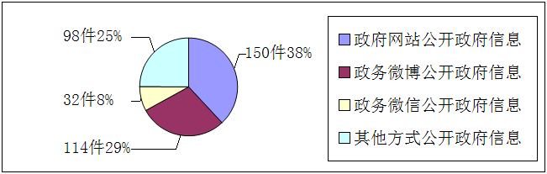

2017年审计局信息公开情况统计表

（二）主动公开政府信息的途径和形式。
1、政府网站
2017年全年红桥政务网发布136条，政府信息公开平台发布14条。
2、 政务微博
全年通过新浪、腾讯政务微博，发布审计局政务信息共约114条。
3、政务微信
全年通过政务微信发布政府信息32条。
三、依申请公开政府信息情况
（一）依申请受理情况
本年度共收到政府信息公开申请2件。当面申请0件；网络申请1件；信函申请1件。申请内容主要涉及房屋拆迁、房屋征收与补偿等方面的政府信息。
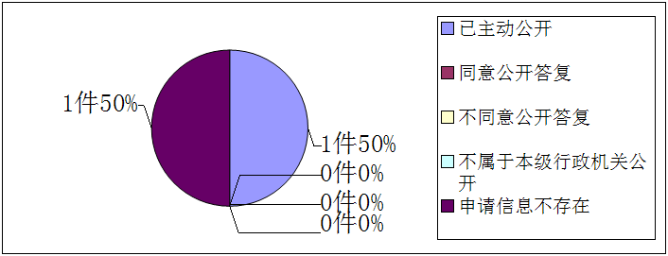

依申请受理情况统计表

（二）依申请办理情况
本年度已答复的申请总数为2件，按时办结2件，延期办结0件。其中属于已主动公开数1件；同意公开答复0件；同意部分公开答复0件；不同意公开答复数0件；不属于本级行政机关公开数0件；申请信息不存在1件；告知作出更改补充数0件；告知通过其他途径办理数0件。

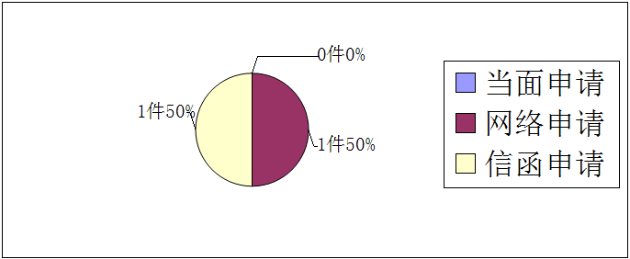

依申请办理情况统计表
四、收费及减免情况
按照天津市制定的依申请收费办法，本着减轻群众负担，便利群众的原则，全年未收取任何费用。
五、行政复议、行政诉讼情况
本年度发生政府信息公开行政复议案件0件，决定维持具体行政行为的0件，被依法纠错数0件。
本年度发生政府信息公开行政诉讼案件0件，判决维持具体行政行为0件，被依法纠错数0件。
六、信息公开工作存在的主要问题及改进情况
本年度在信息公开工作存在的问题：一是主动公开信息发布还有不及时的现象，二是公开的信息质量还不高，内容还不全面，与群众要求有所差距。
下一步还要做好以下工作：一是进一步加强信息公开工作的管理，做到准确及时。二是严格按照上级关于政务公开的相关要求，落实考核标准，细化公开内容。三是加强信息公开工作涉及到的相关流程、法律条款、文件精神的学习、沟通、交流，强化人员素质。
七、其他需要报告的事项
无
八、政府信息公开情况统计表
详见附件
九、附注
如对本年度报告有任何疑问，请与天津市红桥区审计局办公室联系（地址：天津市红桥区勤俭道202号，邮编：300131，电话：022-86516198，电子邮箱：hqqshjj@163.com）。

附件
2017年红桥区审计局政府信息公开情况统计表
（2017年度）
填报单位（盖章）：天津市红桥区审计局办公室
统 计 指 标 | 单位 | 统计数
一、主动公开情况 | ——
（一）主动公开政府信息数  （不同渠道和方式公开相同信息计1条） | 条 | 394
其中：主动公开规范性文件数 | 条 | 2
制发规范性文件总数 | 件 | 0
（二）通过不同渠道和方式公开政府信息的情况 | ——
1.政府公报公开政府信息数 | 条 | 0
2.政府网站公开政府信息数 | 条 | 150
3.政务微博公开政府信息数 | 条 | 114
4.政务微信公开政府信息数 | 条 | 32
5.其他方式公开政府信息数 | 条 | 98
二、回应解读情况 | ——
（一）回应公众关注热点或重大舆情数  （不同方式回应同一热点或舆情计1次） | 次 | 0
（二）通过不同渠道和方式回应解读的情况 | ——
1.参加或举办新闻发布会总次数 | 次 | 0
其中：主要负责同志参加新闻发布会次数 | 次 | 0
2.政府网站在线访谈次数 | 次 | 0
其中：主要负责同志参加政府网站在线访谈次数 | 次 | 0
3.政策解读稿件发布数 | 篇 | 0
4.微博微信回应事件数 | 次 | 0
5.其他方式回应事件数 | 次 | 0
三、依申请公开情况 | ——
（一）收到申请数 | 件 | 2
1.当面申请数 | 件 | 0
2.传真申请数 | 件 | 0
3.网络申请数 | 件 | 1
4.信函申请数 | 件 | 1
（二）申请办结数 | 件 | 2
1.按时办结数 | 件 | 2
2.延期办结数 | 件 | 0
（三）申请答复数 | 件 | 2
1.属于已主动公开范围数 | 件 | 1
2.同意公开答复数 | 件 | 0
3.同意部分公开答复数 | 件 | 0
4.不同意公开答复数 | 件 | 0
其中：涉及国家秘密 | 件 | 0
涉及商业秘密 | 件 | 0
涉及个人隐私 | 件 | 0
危及国家安全、公共安全、经济安全和社会稳定 | 件 | 0
不是《条例》所指政府信息 | 件 | 0
法律法规规定的其他情形 | 件 | 0
5.不属于本行政机关公开数 | 件 | 0
6.申请信息不存在数 | 件 | 1
7.告知作出更改补充数 | 件 | 0
8.告知通过其他途径办理数 | 件 | 0
四、行政复议数量 | 件 | 0
（一）维持具体行政行为数 | 件 | 0
（二）被依法纠错数 | 件 | 0
（三）其他情形数 | 件 | 0

